**KRIMINALISTIČKO**

**POLICIJSKI**

**UNIVERZITET**

**Osnovne akademske studije Informatika i računarstvo**

**Predmet: Objektno-orijentisani programski jezici**

Školska godina: 2019/2020.

Predmetni profesor: prof. dr Kristijan Kuk, prof. dr Milan Gocić

**DOMAĆI ZADATAK 6**

1. Kreirati aplikaciju koji će imati korisnički interfejs kao što je dato na slici i sledeću funkcionalnost:

* Padajuća lista bi trebalo da ima stavke: “golman”, “krilo”, “bek”, “sidro”, “centar”.
* Javnu klasu Vaterpolista koja ima:
* Privatni atribut imePrezime. Vrednost za ovaj atribut je uvek u formatu “IME PREZIME”.
* Privatni atribut pozicija koji predstavlja poziciju koju vaterpolista igra (npr. “golman” ili “bek”).
* Privatni atribut poeni koji predstavlja ukupan broj poena koje je vaterpolista postigao na utakmici.
* Odgovarajuće javne get i set metode za ove atribute. Nedozvoljene vrednosti za attribute imePrezime i pozicija su null i prazni String-ovi, a broj poena može biti nula ili veći od nule. U slučaju unosa nedozvoljenih vrednosti,baciti izuzetak klase VaterpoloKlubException sa odg. porukom
* Redefinisanu equals metodu klase Object. Prvo je potrebno proveriti da li je unet objekat klase Vaterpolista, pa ako nije, baciti izuzetak klase VaterpoloKlubException sa odgovarajućom porukom. Metoda vraća true ako su ime i prezime jednaki imenu i prezimenu unetog vaterpoliste, a u suprotnom false.
* Javnu klasu VaterpoloKlubException koja predstavlja neproveravani izuzetak (nasleđuje klasu RuntimeException) i ima:
* Javni konstruktor koji kao parametar prima poruku greške i poziva odgovarajući konstruktor nadklase prosleđujući mu parametar.
* Klasa VaterpoloKlubGUI bi trebalo da sadrži privatni atribut igrači koji predstavlja listu objekata klase Vaterpolista. Ovu listu je potrebno odmah inicijalizovati.
* Kada se pritisne dugme “Obriši”,briše se sadržaj svih polja za unos (ne brisati sadržaj pad. liste).
* Kada se pritisne dugme “Sačuvaj”, svi podaci o vaterpolistima iz liste se upisuju u dva data fajla „golmani.txt“ i “igraci.txt”. U prvi fajl je potrebno upisati samo podatke o golmanima iz liste dok bi drugi trebalo da sadrži podatke o svim ostalim igračima iz liste. U oba slučaja potrebno je upisati podatke za svakog igrača u posebnom redu u formatu:
* ime prezime – pozicija – brojpoena
* Kada se pritisne dugme “Unesi”, preuzimaju se svi podaci o vaterpolisti iz odgovarajućih polja (ime I prezime, pozicija i poeni), i novi vaterpolista se unosi u listu. Unošenje se vrši samo ako u listi već ne postoji isti vaterpolista i to tako da se očuva opadajući redosled prema broju poena. Ako u listi već postoji isti vaterpolista, ili ako je nastao neki izuzetak u toku preuzimanja unetih podataka ili njihovog prevaranja u odgovarajući tip, potrebno je u naslov prozora dodati reč “GREŠKA”.

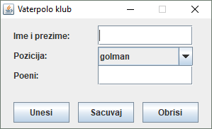

1. Kreirati aplikaciju koji će imati korisnički interfejs kao što je dato na slici i sledeću funkcionalnost:

* Javnu klasu Fudbaler koja može da bude serijalizovana i ima:
* Privatni atribut imePrezime. Vrednost za ovaj atribut je uvek u formatu “IME PREZIME”.
* Privatni atribut golovi koji predstavlja ukupan broj golova koje je fudbaler postigao u sezoni.
* Odgovarajuće javne get i set metode za ove atribute. Nedozvoljene vrednosti za atribut imePrezime su null i prazan String, a broj golova može biti nula ili veći od nule. U slučaju unosa nedozvoljenih vrednosti, baciti izuzetak klase SportException sa odgovarajućom porukom.
* Redefinisanu toString metodu klase Object koja vraća String sa svim podacima o fudbaleru uz odgovarajuću poruku.
* Javnu klasu SportException koja predstavlja neproveravani izuzetak (nasleđuje klasu RuntimeException) i ima :
* Javni konstruktor koji kao parametar prima poruku greške i poziva odgovarajući konstruktor nadklase prosleđujući mu parametar.
* Klasa FudbaleriGUI bi trebalo da sadrži i privatni atribut fudbaleri koji predstavlja listu objekata klase Fudbaler. Odmah inicijalizovati listu.
* Kada se pritisne dugme “Obrisi”, briše se sadržaj editora.
* Kada se pritisne dugme “Ucitaj”, učitavaju se (deserijalizuju) svi podaci o fudbalerima iz fajla “fudbaleri.txt” i puni se lista. Pre učitavanja je potrebno izbrisati listu. U listu se unose samo oni fudbaleri iz fajla koji imaju makar 3 data gola.
* Kada se pritisne dugme “Ispisi”, u editoru se ispisuje izveštaj o fudbalskoj sezoni koji se sastoji iz više delova. Prvo bi trebalo ispisati sve podatke najuspešnijem strelcu sezone (to je onaj fudbaler koji je dao najviše golova). Nakon toga, potrebno je ispisati u editoru za koje nagrade se ovaj fudbaler kvalifikovao. Nazivi nagrada i broj golova koji su potrebni da bi se osvojile su dati u data fajlu “nagrade.txt” i to u formatu:
* naziv_nagrade - broj_golova

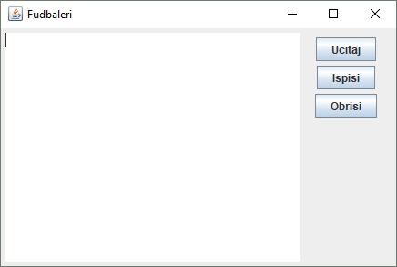

1. Kreirati aplikaciju koji će imati korisnički interfejs kao što je dato na slici i sledeću funkcionalnost:

* Javnu klasu Regija koja može da bude serijalizovana i ima:
* Privatni atribut naziv.
* Privatni atribut natalitet koji predstavlja ukupan broj novorođene dece od prethodnog popisa.
* Privatni atribut mortalitet koji predstavlja ukupan broj umrlih ljudi od prethodnog popisa.
* Privatni atribut migracioniSaldo koji predstavlja promenu broja stanovnika zbog migracija (odseljavanje, doseljavanje, u pitanju je ceo broj).
* Odgovarajuće javne get i set metode za ove atribute. Nedozvoljene vrednosti za atribut naziv su null i svi Stringovi koji imaju manje od dva slova, natalitet i mortalitet moraju biti veći od nule. U slučaju unosa nedozvoljenih vrednosti, baciti izuzetak klase DemografijaException sa odg. porukom.
* Redefinisanu toString metodu klase Object koja vraća String sa svim podacima o opštini uz odgovarajuću poruku, ali je potrebno u String ubaciti i podatak o promeni broja stanovnika koji se izračunava po formuli PROMENA = NATALITET – MORTALITET + MIGRACIONI SALDO.Pritiskom na dugme Dodaj se obavlja akcija dodavanje elemenata u listu,
* Javnu klasu DemografijaException kao neproveravani izuzetak (nasl.RuntimeException) koja ima:
* Javni konstruktor koji kao parametar prima poruku greške i poziva odgovarajući konstruktor nadklase prosleđujući mu parametar.
* Klasa RegijeGUI bi trebalo da sadrži privatni atribut regioni koji predstavlja listu objekata klase Region. Odmah inicijalizovati listu.
* Kada se pritisne dugme “Obriši”, briše se sadržaj svih polja za unos i editora za tekst.
* Kada se pritisne dugme “Sačuvaj”, svi podaci o regijama iz liste se upisuju (serijalizuju) u dva fajla: “rastuće_regije.txt” i “umiruće_regije.txt” i to u zavisnosti od promene broja stanovnika koja se izračunava po formuli PROMENA = NATALITET – MORTALITET + MIGRACIONI SALDO. One regije gde je promena broja stanovnika veća od nule treba serijalizovati u prvi fajl, a ostale u drugi.
* Kada se pritisne dugme “Dodaj”, preuzimaju se podaci o regiji iz polja za unos, i nova regija se unosi u listu. Unošenje se vrši samo ako u listi već ne postoji ista regija i to tako da se sačuva opadajući poredak liste prema natalitetu. Ako u listi već postoji ista regija, ili ako je nastao neki izuzetak u toku unosa podataka ili prevaranja u odgovarajući tip itd., potrebno je u editoru ispisati reč “GREŠKA”.

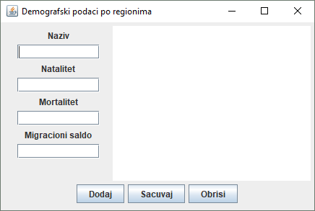

1. Kreirati aplikaciju koji će imati korisnički interfejs kao što je dato na slici i sledeću funkcionalnost:

* Javnu klasu PrijemniIspit koja može da bude serijalizovana i ima:
* Privatni atribut nazivUstanove.
* Privatni atribut godinaUpisa koji predstavlja godinu upisa na koju se odnose podaci (npr. 2011).
* privatni atribut brojMesta koji predstvlja broj mesta za upis na fakultet.
* Privatni atribut brojPrijavljenih koji predstavlja broj prijavljenih kandidata za prijemni ispit.
* Odgovarajuće javne get i set metode za ove atribute. Nedozvoljene vrednosti za naziv su null i svaki String kraći od pet znakova, a svi ostali atributi moraju biti veći od nule. U slučaju unosa nedozvoljenih vrednosti, baciti izuzetak klase PrijemniException sa odgovarajućom porukom.
* Redefinisanu metodu toString klase Object koja vraća String sa svim podacima o prijemnom ispitu ali je potrebno izračunati i u taj String ubaciti i podatak o relativnom odnosu broja prijavljenih i broja mesta (podeliti ta dva).
* Javnu klasu PrijemniException kao neproveravani izuzetak (nasl. RuntimeException) i koja ima:
* Javni konstruktor koji kao parametar prima poruku greške i poziva odgovarajući konstruktor nadklase prosleđujući mu parameter.
* Klasa PrijemniGUI bi trebalo da sadrži privatni atribut ustanove koji predstavlja listu objekata klase PrijemniIspit. Odmah inicijalizovati listu.
* Kada se pritisne dugme “Izadji”, prekida se izvršavanje programa.
* Kada se pritisne dugme “Ucitaj”, iz editora se preuzima tekst koji sadrži naziv fajla i iz kojeg je potrebno deserijalizovati podatke o prijemnom ispitu i uneti ih u listu. Unos u listu se vrši samo za one ustanove (iz fajla) kod kojih je broj prijavljenih veći od nule.
* Kada se pritisne dugme “Ispisi”, ispisuje se izveštaj u editoru koji sadrži samo nazive ustanova koje su 2012. godine imali veći broj prijavljenih nego 2011. godine.

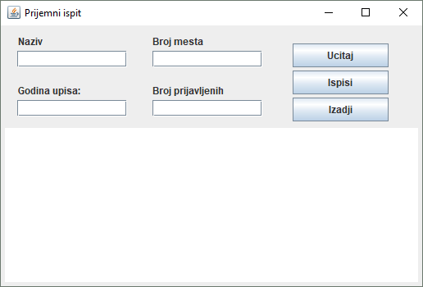

1. Kreirati aplikaciju koji će imati korisnički interfejs kao što je dato na slici i sledeću funkcionalnost:

* Padajuća lista bi trebalo da ima stavke: “golman”, “krilo”, “bek”, “centar”.
* Javnu klasu Rukometaš koja ima:
* Privatni atribut imePrezime. Vrednost za ovaj atribut je uvek u formatu “IME PREZIME”.
* Privatni atribut pozicija koji predstavlja poziciju koju rukometaš igra (npr. “golman” ili “bek”).
* Privatni atribut poeni koji predstavlja ukupan broj poena koje je rukometaš postigao na utakmici.
* Odgovarajuće javne get i set metode za ove atribute. Nedozvoljene vrednosti za attribute imePrezime i pozicija su null i String-ovi duži od 20 znakova, a broj poena može biti nula ili veći od nule. U slučaju unosa nedozvoljenih vrednosti,baciti izuzetak klase RukometException sa odg.porukom.
* Redefinisanu equals metodu klase Object. Prvo je potrebno proveriti da li je unet objekat klase Rukometaš, pa ako nije, baciti izuzetak klase RukometException sa odgovarajućom porukom. Metoda vraća true ako su ime i prezime jednaki imenu i prezimenu unetog rukometaša, a inače false.
* Klasa RukometGUI bi trebalo da sadrži privatni atribut igrači koji predstavlja listu objekata klase Rukometaš. Ovu listu je potrebno odmah inicijalizovati.
* Kada se pritisne dugme “Obriši”,briše se sadržaj svih polja za unos (ne brisati sadržaj pad. liste).
* Kada se pritisne dugme “Sačuvaj”, svi podaci o rukometašima iz liste se upisuju u dva data fajla „golmani.txt“ i “igraci.txt”. U prvi fajl je potrebno upisati samo podatke o golmanima iz liste dok bi drugi trebalo da sadrži podatke o svim ostalim igračima iz liste. U oba slučaja potrebno je upisati podatke za svakog igrača u posebnom redu u formatu:
* ime prezime – pozicija – brojpoena
* Kada se pritisne dugme “Unesi”, preuzimaju se svi podaci o rukometašu iz odgovarajućih polja (ime I prezime, pozicija i poeni), i novi rukometaš se unosi u listu. Unošenje se vrši samo ako u listi već ne postoji isti rukometaš i to tako da se očuva opadajući redosled prema broju poena. Ako u listi već postoji isti rukometaš, ili ako je nastao neki izuzetak u toku preuzimanja unetih podataka ili njihovog prevaranja u odgovarajući tip, potrebno je u naslov prozora dodati reč “GREŠKA”.

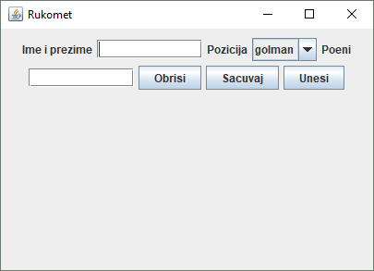

1. Kreirati aplikaciju koji će imati korisnički interfejs kao što je dato na slici i sledeću funkcionalnost:

* Sadržaj padajuće liste treba da budu stavke: „muški“ i „ženski“.
* Pritiskom na dugme javnu klasu Radnik koja može da bude serijalizovana i ima:
* Privatni atribut imePrezime.
* Privatni atribut godineStarosti.
* Privatni atribut godineStaža koji predstavlja koliko godina radnog staža ima zaposleni.
* Privatni atribut pol koji može imati vrednost TRUE ako je osoba ženskog pola ili FALSE ako je muškog.
* Odgovarajuće javne get i set metode za ove atribute. Nedozvoljene vrednosti za attribute imePrezime su null i Stringovi duži od 20 znakova, godine starosti i godine staža mogu biti nula ili veći od nule. U slučaju unosa nedozvoljenih vrednosti, baciti izuzetak klase RadnikException sa odg. porukom.
* Redefinisanu toString metodu klase Object koja vraća String sa svim podacima o radniku uz odgovarajuću poruku i to tako da se posle svakog atributa u String upiše i znak „tab“.
* Javnu klasu RadnikException koja predstavlja neproveravani izuzetak (nasleđuje RuntimeException) i ima:
* Javni konstruktor koji kao parametar prima poruku greške i poziva odgovarajući konstruktor nadklase prosleđujući mu parametar.
* Klasa RadniciGUI bi trebalo da sadrži i privatni atribut radnici koji predstavlja listu objekata klase Radnik. Odmah inicijalizovati listu.
* Kada se pritisne dugme “Obrisi”, briše se sadržaj editora i svih polja za unos.
* Kada se pritisne dugme “Ucitaj”, učitavaju se (deserijalizuju) svi podaci o radnicima iz fajla čiji naziv je upisan u editor i puni se lista. Posle učitavanja, ispisati sadržaj liste u editoru.
* Kada se pritisne dugme “Unesi” preuzimaju se svi podaci o radniku iz odgovarajućih polja i novi radnik se unosi u listu. Unošenje se vrši samo ako u listi već ne postoji isti radnik. Ako je nastao neki izuzetak u toku unosa ili pretvaranja unetih podataka u odgovarajući tip, potrebno je u odgovarajuće polje za unos upisati reč “GREŠKA” (npr. ako je uneto -1 kao godine staža,u polje za unos staža upisati „GREŠKA“).

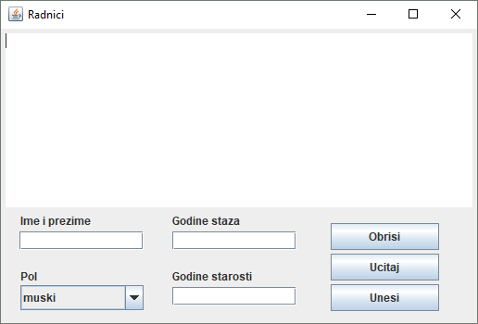

1. Kreirati aplikaciju koji će imati korisnički interfejs kao što je dato na slici i sledeću funkcionalnost:

* Padajuća lista za specijalnost bi trebalo da sadrži vrednosti “opšta praksa”, “oftalmolog” i “kardiolog”.
* Javnu klasu Lekar u paketu klinika.osoblje koja može da se serijalizuje i ima:
* Privatni atribut imePrezime koji predstavlja ime i prezime lekara. Početna vrednost je “nepoznato”.
* Privatni atribut datumZaposlenja koji predstavlja datum zaposlenja lekara (klasa GregorianCalendar).
* Privatni atribut specijalnost koji predstavlja naziv specijalnosti lekara. Početna vrednost je “nepoznato”.
* Odgovarajuće javne get i set metode za ove atribute. Nedozvoljene vrednosti za ime i prezime su null i prazni Stringovi, datum mora da bude različit od null i pre trenutnog datuma, a specijalnost mora da sadrži bar tri znaka. U slučaju unosa nedozvoljenih vrednosti baciti izuzetak.
* Redefinisanu metodu toString koja vraća String sa svim podacima o lekaru.
* Klasa KlinikaGUI bi trebalo da sadrži privatni atribut lekari koja predstavlja listu objekata klase Lekar. Ovu listu je potrebno odmah inicijalizovati.
* Kada se pritisne dugme “Prikaži”, potrebno je u editoru ispisati podatke o lekarima iz liste u obrnutom redosledu u odnosu na redosled iz liste. Podatke o svakom lekaru ispisati u posebnom redu.
* Kada se pritisne dugme “Unesi”, preuzimaju se vrednosti svih polja za unos na ekranu, pravi se novi objekat klase Lekar, puni se ovim podacima i unosi se u listu. Ako u listi već postoji lekar sa istim imenom, prezimenom i specijalnošću i datumom zaposlenja, potrebno je u editoru ispisati poruku “Greška, taj lekar je već unet” i ne unositi ga u listu.
* Kada se pritisne dugme “Izveštaj”, potrebno je u fajl “izveštaj.out” serijalizovati sve lekare iz liste koji su zaposleni u klinici kao specijalisti iz više disciplina. To su oni lekari iz liste čije ime i prezime se pojavljuje više puta u listi, ali je specijalnost drugačija. Redosled lekara u listi nije definisan.

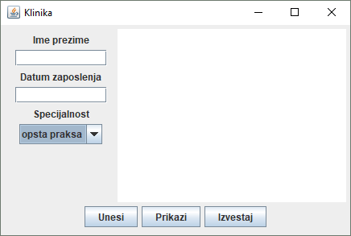

1. Kreirati aplikaciju koji će imati korisnički interfejs kao što je dato na slici i sledeću funkcionalnost:

* Padajuća lista za dan bi trebalo da sadrži vrednosti od 1 do 31, za mesec od 1 do 12 a za godinu od 2010 do 2015.
* Javnu klasu Reka u paketu vodostaj.reka koja može da se serijalizuje i ima:
* Privatni atribut naziv koji predstavlja naziv reke. Početna vrednost je NULL.
* Privatni atribut datumMerenja koji predstavlja datum merenja vodostaja (klasa GregorianCalendar).
* Privatni atribut vodostaj (realan broj) koji predstavlja nivo vode u metrima. Početna vrednost je -1.
* Odgovarajuće javne get i set metode za ove atribute. Nedozvoljene vrednosti za naziv su null I Stringovi kraći od dva znaka, vodostaj mora biti nula ili veći, a datum mora da bude različit od null I pre trenutnog datuma. U slučaju unosa nedozvoljenih vrednosti baciti izuzetak.
* Redefinisanu metodu toString koja vraća String sa svim podacima o reci uz odgovarajući tekst.
* Klasa VodostajGUI bi trebalo da sadrži privatni atribut reke koja predstavlja niz objekata klase Reka. Niz odmah inicijalizovati na kapacitet od 100 elemenata.
* Kada se pritisne dugme “Unesi”, preuzimaju se vrednosti svih polja za unos na ekranu, pravi se novi objekat klase Reka, puni se ovim podacima i unosi se u niz na prvo slobodno mesto. Mesto u nizu je slobodno ako element na tom mestu ima vrednost NULL.
* Kada se pritisne dugme “Prikaži sve”, potrebno je u editoru ispisati sve podatke o svakoj reci iz niza. U prvom redu ispisati reč “VODOSTAJ” a onda podatke o svakoj reci ispisati u posebnom redu. Obratiti pažnju na prazna mesta u nizu. Na kraju ispisati i naziv reke sa najvišim vodostajem.
* Kada se pritisne dugme “Izveštaj”, potrebno je u tekstualni fajl “izveštaj.txt” upisati podatke o onim rekama iz niza u kojima je vodostaj u odnosu na prethodno merenje porastao za više od metar. Računati na to da se u nizu nalaze podaci iz samo dva poslednja merenja za svaku reku. Sam redosled ovih podataka o merenju u nizu nije definisan. Obratiti pažnju na prazna mesta u nizu.

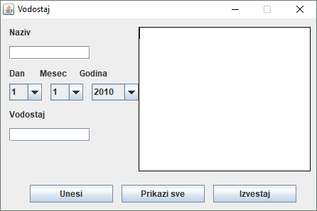

1. Kreirati aplikaciju koji će imati korisnički interfejs kao što je dato na slici i sledeću funkcionalnost:

* Klik na dugme Učitaj treba da omogući izbor ulaznog fajla sa lokalnog hard-diska iz kojeg se učitavaju (deserijalizuju) podaci o do sada unetim kontaktima. Inicijalno treba da bude prikazan sadržaj tekućeg direktorijuma projekta. Ako je korisnik nakon otvaranja izbora ulaznog fajla kliknuo da odustaje (Cancel), treba obezbediti da se u tekstualnom polju Ime i prezimeispiše poruka „Niste izabrali fajl! Pokušajte ponovo“. Ako je korisnik izabrao fajl pogrešnog formata (koji ne sadrži serijalizovane kontakte) izbacuje izuzetak: „Fajl je neispravnog formata!“.Nakon uspešnog izbora fajla, dugme Učitaj se onemogućuje.
* Klik na dugme Dodaj treba da omogući dodavanje (serijalizaciju) podataka o novokreiranom kontaktu u fajl koji je izabran prilikom klika na dugme Učitaj ili u slučaju da korisnik prethodno nije kliknuo na dugme Učitaj, treba obezbediti da se podaci dodaju (serijalizuju) u fajl „adresar.izlaz“a da se dugme Učitaj onemogući.
* Klik na dugme Poništi treba da omogući brisanje sadržaja koji su uneti u tekstualna polja Ime i prezime i Grad.
* Klik na dugme Ispiši treba da omogući ispis u tekstualni fajl „izlaz.txt“ svih kontakata čije prezime počinje slovom unetim u tekstualno polje „Slovo“sortiranim leksikografski u skladu sa izabranim radio-dugmetom (po prezimenu i imenu ili gradu). Ukoliko je tekstualno polje „Slovo“prazno, onda treba ispisati podatke o svim kreiranim kontaktima, sortirane u skladu sa izabranim radio-dugmetom (po prezimenu i imenu ili gradu). Obezbediti da je inicijalno selektovana opcija sortiranja po prezimenu i imenu.
* Klik na dugme Kraj rada treba da onemogući unos u sva tekstualna polja, kao i izbor opcija ili klik na bilo koje dugme. Takođe u labeli Adresar treba da se ispiše poruka „Adresar formiran.“

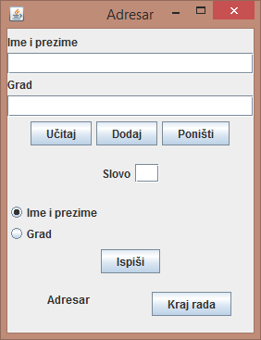

1. Kreirati aplikaciju koji će imati korisnički interfejs kao što je dato na slici i sledeću funkcionalnost:

* Javnu klasu Preduzece u paketu pravna_lica koja ima:
* Privatne atribute PIB (ceo broj), naziv, telefon (ceo broj) i adresa.
* Odgovarajuće javne get i set metode za ove atribute. Nedozvoljene vrednosti za atribute naziv I adresa su null i prazni Stringovi (""). Pored toga, PIB mora da bude ceo broj veći od nule. U slučaju unosa nedozvoljenih vrednosti baciti izuzetak.
* Javnu klasu Racun u paketu pravna_lica.prodaja koja ima:
* Privatni atribut datum koji predstavlja datum izdavanja računa.
* Privatni atribut iznos (npr. 23.4)
* Privatni atribut preduzece koji predstavlja objekat klase Preduzece.
* Odgovarajuće javne get i set metode za sva tri atributa. Datum i preduzeće ne smeju biti null, a iznos mora biti veći od nule. U slučaju unosa nedozvoljenih vrednosti baciti izuzetak.
* Klasa ProdajaNaVelikoGUI bi trebalo da sadrži privatni atribut racuni koji predstavlja niz objekata klase Racun. Napraviti javni konstruktor koji inicijalizuje ovaj niz na kapacitet 100 elemenata.
* Kada se pritisne dugme “Obrisi”, preuzimaju se podaci o PIB-u preduzeća iz polja za unos i brišu se svi računi iz niza u kojima preduzeće ima taj PIB. Pored toga, briše se i sadržaj svih polja za unos.
* Kada se pritisne dugme “Dodaj”, preuzimaju se podaci o preduzeću i iznosu iz polja za unos, pravi se novi račun sa ovim podacima i današnjim datumom i dodaje se u niz na prvo slobodno mesto.
* Mesto u nizu je slobodno ako je vrednost elementa na tom mestu null. Ako u nizu nema slobodnih mesta, baciti izuzetak.
* Kada se pritisne dugme “Sacuvaj”, svi podaci o računima (uključujući i podatke o preduzećima) koji su ostvareni prethodnog meseca se upisuju u data fajl "racuni.out" u formatu:

dan – mesec – godina – PIB – naziv – adresa – telefon – iznos

* pri čemu su dan, mesec i godina podaci iz datuma kupovine.

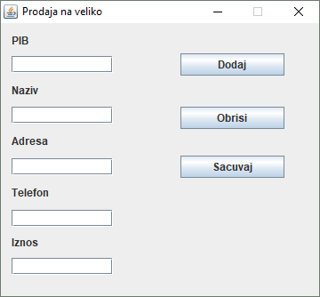

1. Kreirati aplikaciju koji će imati korisnički interfejs kao što je dato na slici i sledeću funkcionalnost:

* Pritiskom na dugme Unesi treba da omogući izbor fajla sa lokalnog hard-diskasa podacima o do sada unetim proizvodima u magacinu.
* Inicijalno treba da bude prikazan sadržaj tekućeg direktorijuma projekta.
* Treba da se omogući dodavanje (serijalizacija) podataka o novokreiranom unosu u taj fajl.
* Treba obezbediti da se u slučaju unosa nedozvoljenih vrednosti za atribute izbacuje izuzetak: „Uneli ste prazan ili neispravan string!“.
* U magacinu se smeštaju samo proizvodi „Kopriva“, „Nana“i „Zova“sa šiframa „K“,
* „N“ili „Z“redom. Tip proizvoda može da bude „Čaj“ili „Sok“. Obezbediti da se u tekstualno polje Proizvod mogu uneti isključivo stringovi „Kopriva“, „Nana“ili
* „Zova“. Tip proizvoda koji se unosi se bira označavanjem odgovarajućeg radio- dugmeta. Inicijalno treba da bude označen tip „Čaj“ a u labeli koja označava količinu da piše „Kom“. Ako korisnik izabere opciju „Sok“, u labeli koja označava količinu treba da piše „L“.
* Pritiskom na dugme Poništi treba da omogući brisanje sadržaja koji su uneti u tekstualna polja Proizbod, Količina i Cena, kao i da označi tip „Čaj“.
* a. Treba obezbediti da se u tekstualno polje „Ukupna vrednost svih proizvoda“mogu uneti isključivo šifre proizvoda „K“, „N“ili „Z“, a da se izborom opcija
* „Veleprodaja“ili „Maloprodaja“u slučaju unosa nedozvoljenih vrednosti izbacuje izuzetak: „Uneli ste prazan ili neispravan string!“, a inače u tekstualnom polju
* „RSD“prikazuje ukupna vrednost svih proizvoda u skladu sa unetom šifrom, pri čemu se u slučaju da je izabrana opcija „Veleprodaja“ uračunava popust od 30%. Obezbediti datekstualno polje „RSD“ne može da se menja od strane korisnika.
* Pritiskom na dugme Šampaj ponudu omogućiti ispis spiska svih unesenih podataka za
* „Čaj“ili „Sok“u tekstualni fajl „izlaz.txt“.
* Pri izračunavanju prosečne cene za otkup svih čajeva ili sokova iz magacina korisnik prvo treba da izabere da li želi da mu se odštampa ponuda za „Čaj“ili
* „Sok“.
* Uneti podaci za svaki unos treba da budu izlistani u zasebnoj liniji u formi
* „proizvod količina cena“ .
* Na dnu treba odštampati prosečnu cenu svih čajeva odnosno sokova pri čemu treba uzeti u obzir da ako je izabrana opcija „Veleprodaja“uračunava se popust od 30%.

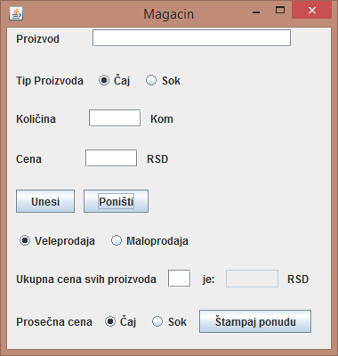

1. Kreirati aplikaciju koji će imati korisnički interfejs kao što je dato na slici i sledeću funkcionalnost:

* Za podelu nagrada zadužen je radnik koji svoj posao obavlja na sledeći način: on uđe u inbox i otvara mail-ove ”odozgo na dole”, počev od poslednjeg primljenog koji nije već pročitao. Ako je u pitanju mail slušaoca koji želi nagradu, radnik mu je dodeljuje, vraća se u inbox i nastavlja da otvara mail-ove na isti način.
* Za jedan mail bitno je ime i prezime pošiljaoca i da li je u pitanju slušalac koji se prijavio za nagradu, ili mail nema veze sa dodelom nagrada.
* Jedna radio-stanica dobila je od sponzora određeni broj nagrada koje treba da podeli svojim slušaocima. Količina nagrada zapisana je u fajlu ”nagrade.txt”.
* Pritiskom na dugme Stigao mail neophodno je ispisivati ime i prezime slušaoca (u kome je onemogućen unos korisnika) kome je upravo dodeljena nagrada. U drugom tekstualnom polju u kome je takođe onemogućen unos korisnika u svakom trenutku treba da piše broj trenutno nepodeljenih nagrada.
* U slučaju da je pritisnuto dugme Stigao mail, a nije popunjeno polje za ime ili prezime pošiljaoca, u tom polju (tj. ime odnosno prezime) ispisati poruku ”POPUNITI POLJE!”
* Ako u inbox-u trenutno nema mail-ova slušalaca koji žele nagrade, a pritisnuto je dugme ”Podeli nagradu”, u polju za prikaz srećnog dobitnika ispisati poruku ”Trenutno nema prijavljenih kandidata”.
* Ako su sve nagrade podeljene, u istom tekstualnom polju ispisati poruku ”Nema vise nagrada” i onemogućiti dalje događaje pritiska na dugme ”Podeli nagradu”.
* Nakon što su sve nagrade podeljene, fajl ”dobitnici.txt” treba da ima sledeći sadržaj: najpre treba da bude naveden spisak dobitnika, onim redom kojim im je radnik dodeljivao nagrade, a zatim, nakon linije u kojoj piše ”Nisu dobili nagrade:” i spisak svih onih koji nisu dobili nagrade, počev od ”prvog ispod crte”, pa do onog koji bi poslednji dobio nagradu, da ih je bilo dovoljno.

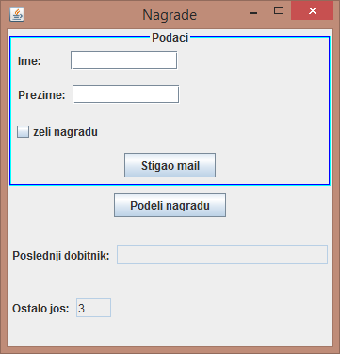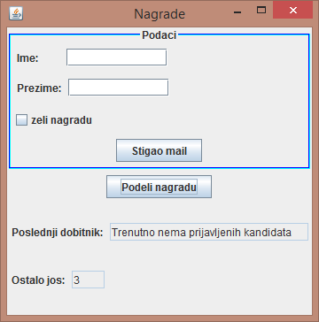

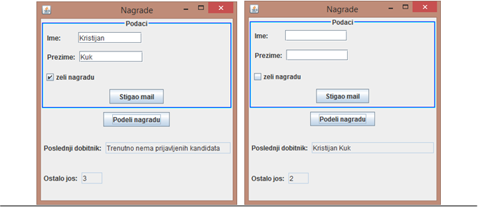

1. Kreirati aplikaciju koji će imati korisnički interfejs kao što je dato na slici i sledeću funkcionalnost:

* Pritiskom na dugme Otvori arhivu treba da se omogući izbor ulazne datoteke (isključivo u .txt formatu) sa lokalnog hard diska iz kojeg se učitavaju podaci (u svakoj liniji datoteke je sadržan ulaz) oblika:

1. Godina prijave: Šifra predmeta, Broj prijavljenih studenata, Rok

* 2013: INF, 34, okt
* 2014: INF, 168, jan
* 2015: IS, 32, apr
* 2015: INF, 150, jan
* 2016: PROG, 44, jan
* 2016: IS, 14, jul
* 2017: INF, 210, jun

1. Ako je korisnik nakon otvaranja izbora ulaznog fajla kliknuo da odustaje (Cancel), treba obezbediti da se u tekst oblasti ispiše poruka „Pogrešno ste izabrali dokument!!! Pokušajte ponovo...“
2. Nakon uspešnog izbora dokumenta: ukoliko je dokument prazan u tekst oblasti se ispisuje poruka „Nema prijava“. Ukoliko dokument sadrži spisak prijava u tekst oblasti se ispisuju podaci o svim prijavama. Dugme „Otvori arhivu“ postaje onemogućeno, dok postaje moguće kliknuti na dugme „Izračunaj statistike po predmetima“.

* Pritiskom na dugme Izračunaj statistike po predmetima:

1. ako nije uneta godina u tekst polje „Školska godina: “: u tekst oblasti ispiše spisak svih šifara predmeta iz otvorene datoteke sa prikazom ukupnog broja studenata koji su prijavili te predmete sortiran opadajuće prema broju ukupnih prijava.
2. ako je uneta godina u tekst polje „Školska godina: “: u tekst oblasti ispiše spisak svih šifara predmeta iz otvorene datoteke sa prikazom ukupnog broja studenata koji su u toj godini prijavili te predmete sortiran opadajuće prema broju ukupnih prijava.
3. ako za tu godinu nema podataka o prijavljenim ispitima, treba ispisati poruku

„Nema prijava iz tražene godine! Pokušajte sa drugom godinom!“

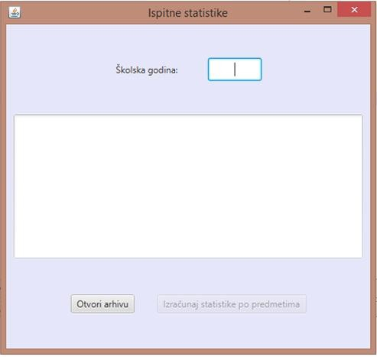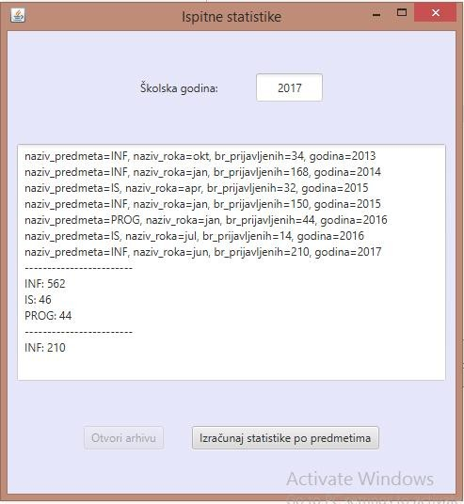

1. Kreirati aplikaciju koji će imati korisnički interfejs kao što je dato na slici i sledeću funkcionalnost:

* Pritiskom na dugme Unesi, unete podatke o osobi treba smeštati u kolekciju osoba, a pritikom na dugme Ponisti treba da se poništi unos u gornja 2 tekstualna polja za ime i prezime i godište.

1. U prvo od ovih polja ime i prezime unose se razdvojeni jednim ili većim brojem razmaka.
2. U slučaju da nije ispravno uneto ime i prezime u polje za unos imena i prezimena OBAVEZNO upisati "Neispravan unos!", a ukoliko je neispravno uneto godište u polje za unos imena i prezimena upisati "Neispravno godiste!"

* Pritiskom na dugme Sortiraj i ispiši rezultat treba sortirati podatke o unetim osobama po kriterijumu izabranom radio dugmetom sa labelama: "po prezimenu i imenu" i "po godinama starosti, rastuće", i odgovarajuće rezultate ispisati u polje za unos teksta (u kome je onemogućen unos a koje po potrebi može da se scroll-uje) u sledećem formatu:

1. "ime i prezime:" i "godiste"
2. U prvi red podatke o osobi koja je prva u kolekciji sortiranoj po izabranom kriterijumu, a u donje polje čitavu kolekciju sortiranu po izabranom kriterijumu, i to podatke o svakoj osobi u posebnom redu.

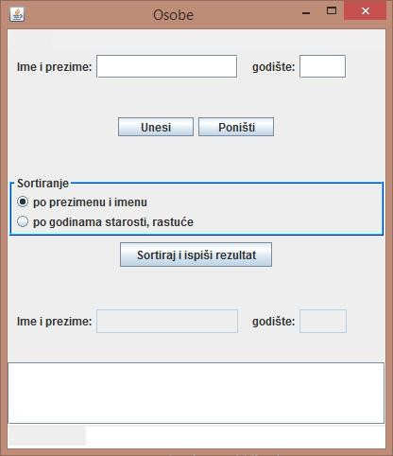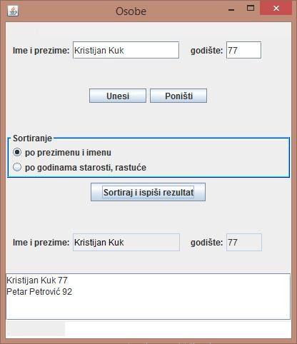

1. Kreirati aplikaciju koji će imati korisnički interfejs kao što je dato na slici i sledeću funkcionalnost:

* Pritiskom na dugme Izaberite datoteku... treba da omogući izbor datoteke (isključivo u .txt formatu) sa lokalnog hard-diska iz kojeg se učitavaju podaci (u svakoj liniji datoteke je sadržan ulaz) oblika:

1. Naziv grada, Dražava, Poštanski broj, naziv dana u nedelji, sat:minut

* Niš, Srbija, 18000, ponedeljak, 17:45
* Podgorica, Crna Gora, 81000, ponedeljak, 18:47
* Ohrid, Makedonija, 6000, ponedeljak, 19:20
* Nakon što korisnik izabere datoteku, dugme Izaberite datoteku... se onemogućuje, dugme Prikaži izveštaj se omogućuje, a na standardni izlaz se, bez ponavljanja, ispisuju nazivi svih gradova koji su sadržani u linijama datoteke, svaki u po jednom redu.
* Pritiskom na dugme Prikaži izveštaj:

1. ako je izabrano radio dugme Poštanskih brojeva-rastuće, prikazuju se podaci o svim gradovima izabrane države, sortirani rastuće po poštanskim brojevima. Podaci za svaki grad se prikazuju u jednom redu formata:

* naziv grada, naziv države (poštanskibroj)

1. ako je izabrano radio dugme Ukupnog trajanja svih kiša, za svaki grad izabrane države ispisuju se podaci o gradu i ukupnom trajanju svih kiša u tom gradu, u jednom redu formata:

* grad, država (poštanski broj), broj_sati_svih_kiša: broj_minuta_svih_kiša

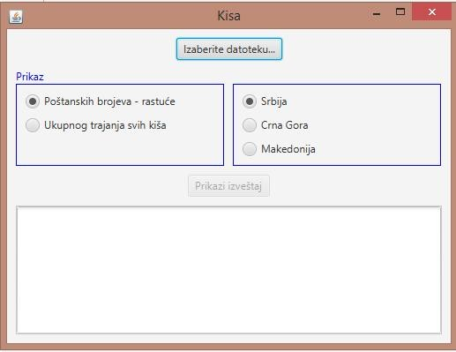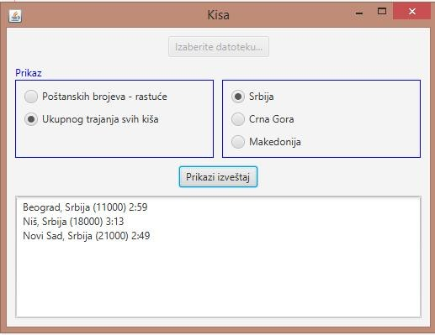

1. Kreirati aplikaciju koji će imati korisnički interfejs kao što je dato na slici i sledeću funkcionalnost:

* Pritiskom na dugme Saberi,

1. ako su u gornja polja unete ispravne vrednosti, u donjem delu prozora treba ispisati zapise unetih brojeva u binarnoj osnovi u poljima širine 8.
2. Zatim je potrebno izvršiti sabiranje dobijenih brojeva u sistemu sa osnovom 2 i utvrditi da li je došlo do prekoračenja.
3. Dobijeni rezultat, kao i naznaku pojave prekoračenja (* ispred rezultata) ispisati u trećoj labeli u donjem delu prozora.

* Ako nisu unete ispravne vrednosti u gornja 2 polja, u labeli predvidjenoj za prikaz rezultata ispisati poruku: ”Broj mora biti iz opsega 0-255”.



1. Kreirati aplikaciju koji će imati korisnički interfejs kao što je dato na slici i sledeću funkcionalnost:

* Prilikom odabira radio-dugmeta, sadržaj gornjeg polja se briše i adekvatno se menja tekst na labeli:

1. ako je selektovano radio-dugme 3 najjeftinije ponude, na labeli treba da piše Destinacija, dok
2. ukoliko je selektovano radio-dugme Sve ponude za datum, tekst na labeli treba da bude Datum. Tom prilikom tekstualno polje ne treba da menja svoju poziciju na prozoru aplikacije.

* Pritiskom na dugme Prikaži iščitavaju se pdaci iz datoteke ponude.txt sa lokalnog hard- diska (u svakoj liniji datoteke je sadržan ulaz) oblika:

1. Agencija, Destinacija, datum polaska, broj noćenja, cena u evrima

* Kontiki, Kusadasi, 26.06.2013., 7, 200
* Filip, Santorini, 29.06.2013., 10, 400
* Robinson, Hurgada, 02.07.2013., 14, 850
* Filip, Tasos, 03.07.2013., 10, 300
* Robinson, Tasos, 25.06.2013., 7, 200

1. ako je izabrano radio-dugme 3 najjeftinije ponude, prikazujuse podaci o tri najjeftinije ponude za destinaciju čiji je naziv unet u gornje polje

* ukoliko među njima ima više ponuda sa istom cenom, one su sortirane rastuće po datumu polaska (ukoliko im je i datum polaska isti, prikazati ih u proizvoljnom redosledu),
* ukoliko nema nijedne ponude za odabranu destinaciju, ispisuje se poruka
* tome,
* ukoliko ih ima, ali manje od 3, prikazuju se sve koliko ih ima.
* ukoliko korisnik nije popunio polje, ispisati poruku o tome.

1. ako je izabrano radio dugme sve ponude za datum, u proizvoljnom poretku, prikazuju se podaci o svim ponudama koje će biti u toku (započete, ali ne i završene) na dan unet u gornje tekstualno polje

* ukoliko nema takvih ponuda, ispisuje se poruka o tome
* 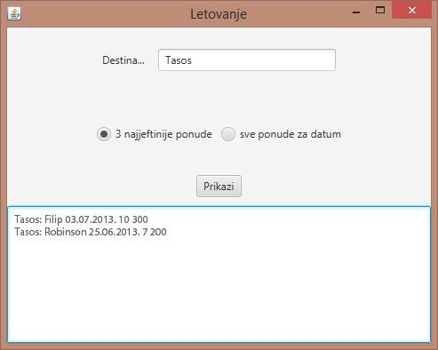ukoliko u tekstualnom polju nije ispravan podatak, ispisaće odgovarajuću poruku o tome.

1. Kreirati aplikaciju koji će imati korisnički interfejs kao što je dato na slici i sledeću funkcionalnost:

* Pritiskom na dugme Generiši lozinku :

1. ako je selektovano radio-dugme Unesi lozinku:

* ako je selektovano radio-dugme DES, u labeli DES ključ generiše se ključ primenom DES algoritma, dok
* ukoliko je selektovano radio-dugme 3DES, u labeli 3DES ključ generiše se ključ primenom 3DES algoritma

1. ako je selektovano radio-dugme Učitaj lozinku iz fajla, vrši se iščitavanje sadržaja (šifra) datoteke sa lokalnog diska koju prvo treba odabrati, a zatim upisati vrednosti ključa u poljima DES ključ ili 3DES ključ 2, u zvisnosti koje radio dugme je selektovano iznad ovih polja.

* Pritiskom na dugme Šifruj i dodaj zapis prvo se vrši izbor fajla gde se parametri 3 gornja polja pamte (Korisničko ime, Lozinka – može se kristiti ista vrednost kao i vrednosti ključeva, Nalog), a zatim se uneti parametri šifruju primenom nekog odabranog algoritma (DES ili 3DES).
* Pritiskom na dugme Dešifruj i učitaj vrši se odabir fajla iz koga se dešifruju parametri primenom odabranog algoritma (DES ili 3DES), a na osnovu unite lozinke. Nakon toga se podaci prikazuju u desnom delu aplikacije u vidu tabele.
* 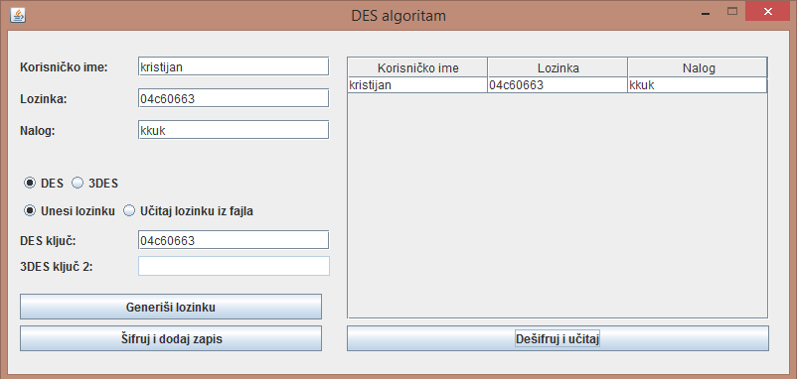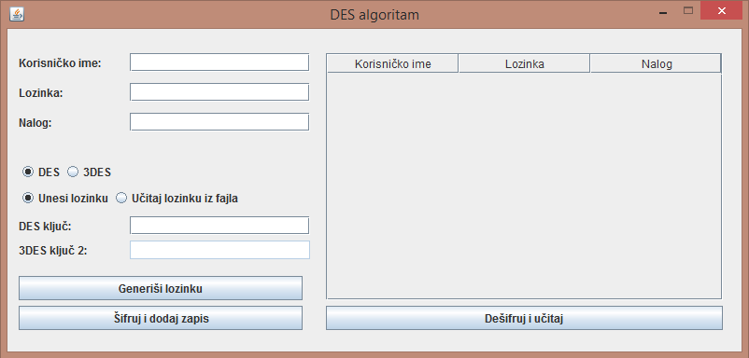Koristiti gotovu jar biblioteku za kodiranje i dekodiranje commons-codec-1.10.jar (https://mvnrepository.com/artifact/commons-codec/commons-codec/1.10)

1. Kreirati aplikaciju koji će imati korisnički interfejs kao što je dato na slici i sledeću funkcionalnost:

* Pritiskom na dugme Generiši lozinku :

1. ako je selektovano radio-dugme Unesi lozinku:

* u labeli AES ključ generiše se ključ primenom AES algoritma, dok

1. ako je selektovano radio-dugme Učitaj lozinku iz fajla, vrši se iščitavanje sadržaja (šifra) datoteke sa lokalnog diska koju prvo treba odabrati, a zatim upisati vrednosti ključa u polju AES ključ

* Pritiskom na dugme Šifruj i dodaj zapis prvo se vrši izbor fajla gde se parametri 3 gornja polja pamte (Korisničko ime, Lozinka – može se kristiti ista vrednost kao i vrednosti ključeva, Nalog), a zatim se uneti parametri šifruju primenom AES algoritma.
* Pritiskom na dugme Dešifruj i učitaj vrši se odabir fajla iz koga se dešifruju parametri primenom AES algoritma, a na osnovu unite lozinke. Nakon toga se podaci prikazuju u desnom delu aplikacije u vidu tabele.
* 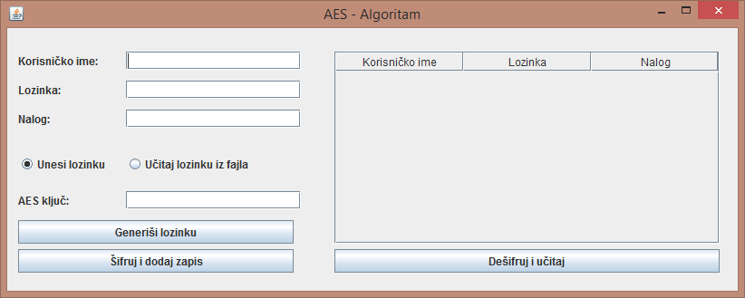Koristiti gotovu jar biblioteku za kodiranje i dekodiranje commons-codec-1.10.jar (<https://mvnrepository.com/artifact/commons-codec/commons-codec/1.10>)

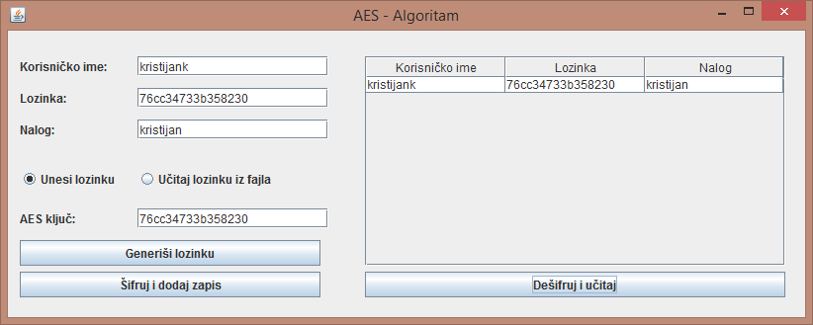

1. Kreirati aplikaciju koji će imati korisnički interfejs kao što je dato na slici i sledeću funkcionalnost:

* Pritiskom na prvo dugme Odaberi vrši se izbor fajla koji treba šifrovati nakon odabira dugmeta Šifruj primenom AES algoritma:

1. ako je selektovano dugme Generiši ključ vrši se kreiranje ključa koji treba da se sačuva u selektovani fajl na lokalnom disku. Primer :

* 1pkSgM2vbEW8Z046g/61dw==
* Ukoliko fajl nije izabran pojavljuje se prozor u kome piše poruka: Greška prilikom generisanja i upisa ključa!

1. ako je selektovano dugme Učitaj ključ pri šifrovanju odabranog fajla AES algoritmom učitava se ključ zapisan u fajlu sa lokalnog diska. Ukoliko fajl nije izabran pojavljuje se prozor u kome piše poruka: Greška prilikom učitavanja ključa!
2. Ukoliko fajl za potpisivanje nije izabran a pritisnut je dugme Šifruj pojavljuje se prozor u kome piše poruka: Greška prilikom šifrovanja!

* Pritiskom na drugo dugme Odaberi vrši se izbor fajla koji treba potpisati nakon odabira dugmeta Šifruj primenom RSA algoritma:

1. ako je selektovano dugme Generiši ključeve vrši se kreiranje ključa koji treba da se sačuva u selektovani fajl na lokalnom disku. Primer:

* 
* Ukoliko fajl nije izabran pojavljuje se prozor u kome piše poruka: Greška prilikom generisanja i upisa ključa!

1. ako je selektovano dugme Učitaj ključ pri potpisivanju odabranog fajla RSA algoritmom učitavaju se ključevi zapisani u fajlu sa lokalnog diska. Ukoliko fajl nije izabran pojavljuje se prozor u kome piše poruka: Greška prilikom učitavanja ključeva!
2. Ukoliko fajl za potpisivanje nije izabran a pritisnut je dugme Potpiši pojavljuje se prozor u kome piše poruka: Greška prilikom potpisivanja!

* Pritiskom na treće dugme Odaberi vrši se izbor fajla koji treba prveriti nakon šifrovanja ili potpisivanja odabirom dugmeta Dešifruj i proveri na osnovu izabranog/učitanog ključa iz fajla sa lokalnog diska, a kreiranog primenom AES ili RSA algoritma.
* Koristiti gotovu jar biblioteku za kodiranje i dekodiranje commons-codec-1.10.jar (<https://mvnrepository.com/artifact/commons-codec/commons-codec/1.10>)

